# 实验四: 图型结构及其应用

### 一．实验目的

掌握图的存储思想及其存储实现，掌握图的深度、广度优先遍历算法思想及其程序实现，掌握最短路径算法，能够使用图的模型解决实际问题。

### 二．实验内容

本次实验包括两部分：1. 在理解图的存储结构基础上，计算图的一些属性，包括度，聚类系数，直径，半径等。2. 在一个实际应用（深圳地铁线路图）上运行你实现的算法，体会图数据结构的思想。

第一部分：

1. 建图（已提供代码）。
2. 判断图是否连通。

从一个顶点开始遍历，如果能遍历到所有点，那么图连通。

1. 计算图中每个点的度（degree）。

节点度是指和该节点相关联的边的条数。

1. 计算图的聚类系数（clustering coefficient）。

点的聚类系数是所有与它相连的顶点之间所连的边的数量，除以这些顶点之间可以连出的最大边数。图的聚类系数是所有点的聚类系数的均值。

参考博客：https://alphafan.github.io/posts/graph_analysis.html

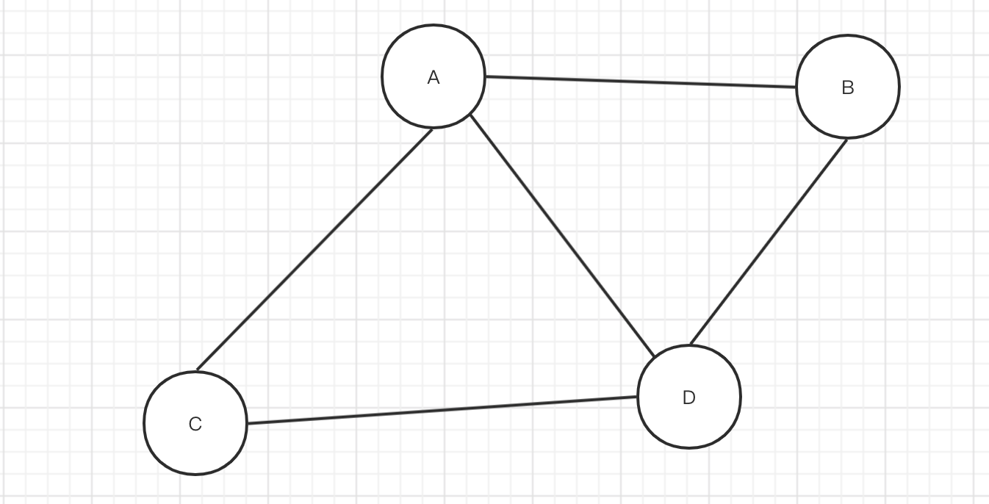

举例，A的邻居为B、C、D，B、C、D之间的边有2条而B、C、D三个点之间可以连出的最大边数是3（两两相连），所以A的聚类系数是2/3；B有两个邻居，它们正好相连，所以B的聚类系数是1；同理，C的聚类系数是1；D的聚类系数是2/3。综上所述，这个图的聚类系数是5/6。

1. 若图连通，使用Dijkstra算法计算单源最短路径。
2. 若图连通，计算图的直径（diameter），半径（radius）。定义如下：

**节点距离**：指的是两个节点间的最短路径的长度。

Eccentricity：这个参数描述的是从任意一个节点，到达其他节点的最大**节点距离**

Diameter：图中的最大的Eccentricity

Radius：图中的最小的Eccentricity

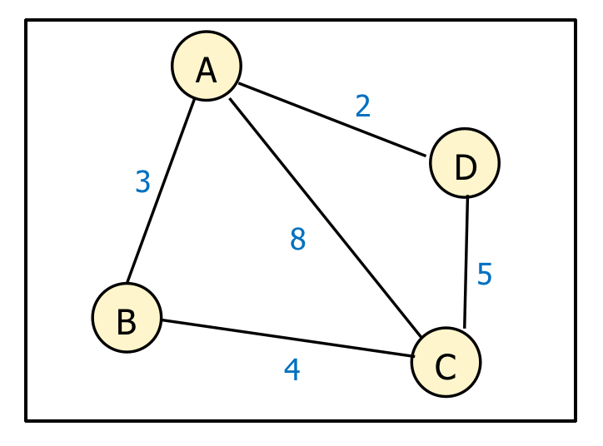

举例，Eccentricity(A) = ABC = 7;

Eccentricity(B) = BAD = 5;

Eccentricity(C) = CBA = 7;

Eccentricity(D) = DC = DAB = 5;

所以半径是5，直径是7。

第二部分：

我们提供了深圳地铁的线路图，请同学们自行读取文件建图（文件格式在ppt中说明），并回答以下几个问题：

1. 这个图是连通的吗？

2. 线路图中换乘线路最多的站点是哪个？共有几条线路通过？

3. 该线路图的直径和半径是多少？

4. 从大学城站到机场站最少需要多少时间？请打印最短路径上的站点名称。

### 实验要求

请运用图论相关方法完成任务。

题目一已提供模板代码，请完成空缺的函数。也可以自己编写程序，但务必保证程序输入输出和示例一致。

题目二无模板代码，请自行完成。注意代码规范，并编写必要的注释。

已给部分测试样例，请自行设计其它测试样例保证程序的正确性和健壮性。

在课下完成全部实验并撰写实验报告 。